**操作系统原理作业**

# 作业二

## 作业内容

* + 王道考研2022电子书P75-4

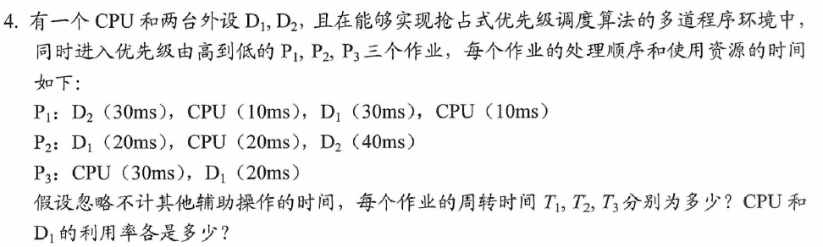

* + 王道考研2022电子书P76-11

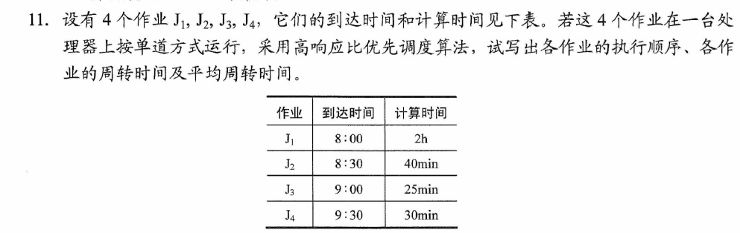

## 2、作业要求

* + 请手写解答过程，然后自行核对答案，并用不同颜色的笔保留修正痕迹，将两道题的解答拍照图像插入一个Word文件中上传至FTP即可，要求截图清晰全面
  + **2022年3月13日早六点**前提交至FTP上

